光復鄉易淹水區域圖

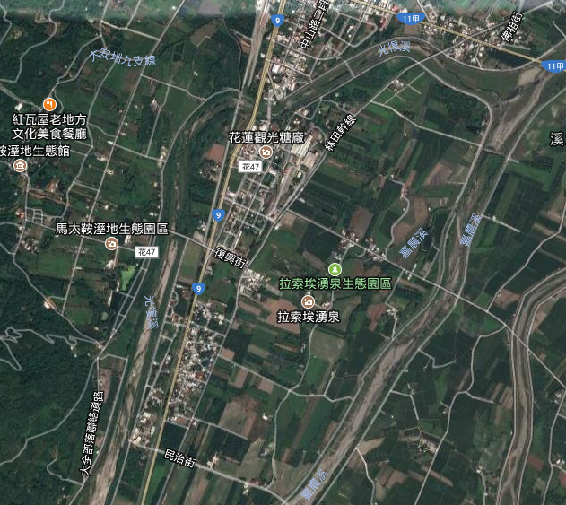

民治街11鄰附近

光復二號橋南側宅旁

大進街1巷2號宅旁附近

**馬太鞍濕地**